Métaphore du conflit en Palestine
Pour comprendre le fond du problème
Supposons que toi, cher Lecteur, tu habites avec tes 5 fils, ta femme et tes parents dans une maison de deux étages avec un petit jardin, un garage, un laboratoire artisanale, un champ et un étable avec des vaches.
La propriété est à ta famille depuis des dizaines de générations et tu vis avec le produit du laboratoire, de l'exploitation du terrain annexe et de l’élevage des vaches.
Un jour un tel te demande de l’héberger pendant quelques jours avec sa famille. Tu le loges dans la chambre des hôtes au rez-de-chaussée pour laquelle il te paye un petit loyer.
Avec le temps Eux (les sionistes) deviennent toujours plus entreprenants : ils utilisent la buanderie, le jardin, ta voiture et ne payent plus le loyer.
Un jour tu les rappelles à l’ordre mais Eux menacent de te tuer. Effrayé, tu te réfugies chez ton cousin. Pendant ton absence Eux s’installent au premier étage. À ton retour Eux refusent de te laisser entrer et tu es contraint de loger dans la chambre des hôtes au rez-de-chaussée. Quand tu essayes de monter au premier étage ils te donnent une raclée.
Tu appelles la police (les administrateurs anglais) mais elle dit qu’elle n’a pas de temps.
Un jour, Eux utilisent ton laboratoire et l’agrandissent même. Avec leur habileté et leur relations internationales et aussi avec le travail sous-payé de deux de tes fils, ils réussissent à en faire une petite industrie.
Un jour arrivent des membres de la famille à Eux (les réfugiés de la II guerre mondiale) qui se trouvent en difficulté : tu es contraint de libérer la chambre des hôtes au rez-de-chaussée et tu dois loger dans le garage. Tes fils doivent dormir sous une tente dans le jardin et tes parents sont contraints de bivouaquer dans la rue.
Un jour tu en as ras-le-bol et tu essayes de les déloger par la force. Tu tue l’un de leurs fils mais eux tirent aussi et tuent un de tes fils, en plus, ils endommagent le garage et détruisent la tente. Entre-temps, dans la maison et ses alentours, toute trace de toi a été effacée et Eux ont appliqué leurs armoiries partout. Tu appelles la police mais elle ne sait pas quoi faire, elle a aussi peur d’Eux et te propose d’aller habiter chez ton cousin.
Un jour le cas finit devant le juge (l’ONU) et Eux affirment que la propriété est à eux parce que quand ils sont arrivés la maison était vide, parce que leurs ancêtres y ont vécu y il a 2000 ans, parce que Eux ont transformé le terrain aride en un jardin, parce qu’Eux ont créé une industrie et que maintenant, grâce à Eux, tout est en ordre.
Ils rappellent aussi leurs frères tués dans un autre pays (l’Allemagne) par des bandits.
Malgré que tu es aussi un croyant pratiquant, Eux affirment que Dieu est de leur côté et que pour cette raison le vôtre n’est qu’un conflit religieux.
Le juge, vu la situation existante et parce qu’Eux ont détruit tous les registres fonciers et tous les documents, décide salomoniquement d’allouer le premier étage et le laboratoire à Eux et le rez-de-chaussée, le champ avec l’étable, le jardin et le garage à toi.
Eux, ils tuent l’assistant du juge et la nuit ils posent une enceinte qui t’empêche d’accéder à l’étable et au champ. Impuissant, tu vois Eux traire tes vaches et travailler utilisant tes outils.
Furieux, avec des amis (les pays arabes), tu essayes de reconquérir ta maison, mais Eux, repoussent l’attaque et donnent une raclée à tout le monde. En plus, ils occupent toute la propriété et aussi les potagers des voisins (Golan, Sinaï, etc.) où ils s’approprient des légumes. Le juge (ONU) permet à tes fils de séjourner dans la chambre des hôtes tandis que toi, tu dois t’établir dans le garage, que tu dois réparer à tes frais.
De temps en temps, Eux emploient tes fils pour des petits travaux dans l’étable.
Un jour, Eux, aidés par un ami puissant (USA), avec des menaces ou par la restitution d’une partie du potager (Sinaï), ils réussissent à convaincre tes voisins à ne plus t’aider. Entre-temps, Eux projettent ton expulsion définitive et pour te convaincre à t’en aller, détruisent le garage, contrôlent ton courrier, tes conversations téléphoniques, tes déplacements, te confisquent ta voiture, te cassent le téléviseur, etc. Pour payer ces interventions, Eux t’obligent à participer aux frais administratifs. En outre, Eux, ils reçoivent aussi un dédommagement pour la mort de leurs frères à l’étranger. Tandis que tu es réduit en misère, Eux, ils prospèrent. Le juge te donne une tente (Croix Rouge) et alloue une petite rente (UNWRA) à tes parents placés dans un provisoire-définitif sur le terrain d’un voisin. Deux fils (les palestiniens d’Israël) vivent tant bien que mal au rez-de-chaussée de la maison et le troisième est émigré à l’étranger: de temps en temps il t’envoie une petite somme d’argent.

Un jour, Eux, posent une grille à l’entrée du jardin et une à l’entrée de la maison. Tu ne peux plus aller chez tes fils, ni chez tes parents, ni au travail, ni à l’école, ni à l’hôpital.
Tes parents et ton fils émigré ne peuvent plus rentrer. Entre-temps, arrivent d’autres membres (les colons) de la famille d’Eux et se placent dans une roulotte qu’ils garent dans le jardin. Ils tuent aussi ton fidèle chien car selon Eux il pourrait devenir dangereux.
Un jour, tu te résignes et tu admets ta défaite. Tu acceptes que la maison soit à Eux en échange de la possibilité de vivre en paix dans le jardin et de pouvoir reconstruire le garage. Eux se déclarent content que tu ais enfin reconnu que c’est Eux les légitimes propriétaires, mais sur le reste ils tergiversent. Entre-temps certains d’entre Eux (les sionistes extrémistes) t’insultent, détruisent de nouveau ta tente, ferment l’eau et coupent aussi les oliviers qui te donnent à manger.
Généreusement Eux t’offrent de t’installer dans un coin du jardin sous leur contrôle.

Un jour, vu que la situation devient insoutenable, tu tires un coup de fusil vers la maison blessant l’un d’entre Eux. En réponse, Eux, il tuent un autre de tes fils, te donnent une raclée et t’enferment dans le débarras en affirmant que tu es un dangereux terroriste et tant que tu ne te calmeras pa, ils ne parleront plus avec toi. En outre, ta femme (Hamas) te reproche ton inaptitude et menace de s’en aller par sa propre voie.
Un jour, désespéré, ton fils commence à lancer des pierres (Intifada) envers Eux, mais Eux répondent avec des fusils, des canons, des chars, des bombes, des hélicoptères, avec des interdictions, des destructions, des menaces, construisant d’énormes murs de sécurité qui t'enlèvent la partie meilleure du jardin, etc.
Les gens, informé seulement par Eux, pensent que vous êtes des violents et ne vous aident pas. Beaucoup de personnes, le juge inclus, se taisent par peur du puissant amis d’ Eux ou parce qu’elles se sentent touchées par l’assassinat à l’étranger des frères à Eux.
Quelqu’un commence à dire que tu ne fais que du bordel, que t’aider coûte trop, que tu aurais dû accepter leur généreuse offre de paix et que c’est mieux que tu t’en ailles…
D’autres, même en dénonçant la situation, n’osent pas intervenir ou se désintéressent.
Cher Lecteur : si tu es dans cette malheureuse situation tu ne peux être qu’un Palestinien.
Évidemment, Eux sont les sionistes, la police sont les anglais, le juge est l’ONU, les gens sont la communauté internationale, les voisins sont l’Egypte, la Syrie, la Jordanie, le Liban, le puissant ami d’Eux ce sont les USA, etc.
Maintenant, comment fera-t-on pour convaincre Eux de retourner le mal acquis ou pour le moins de permettre une acceptable cohabitation ?

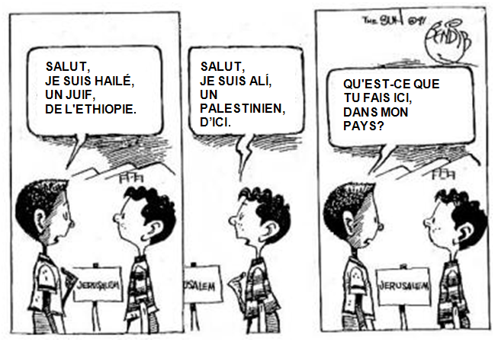

Regarde et décharge gratuitement les présentations : «Histoire de la Palestine en images» et «Le système économique actuel et les alternatives» depuis le site pour la formation socio-politique de base www.imparalavita.ch

